Оптимізація системи регулювання відпуску теплоти.
KOLIENKO, A.; SUPRUN, T.; SHELIMANOVA О
Анотація. Економія енергії в централізованих системах теплопостачання (ЦСТ) є актуальною технічною задачею. Процес теплопостачання включає в себе вироблення, транспортування і відпуск теплової енергії споживачам. Традиційно основна увага приділяється ефективному використанню палива на джерелах теплоти і економії теплоти безпосередньо системах споживачів. Однак значна частина втрат енергії припадає на процеси регулювання відпуску теплоти з джерел енергії у теплову мережу, при транспортуванні теплоносія і його трансформації у абонентських теплових вузлах вводу. Ці процеси тісно взаємопов'язані. Але ключовою ланкою слід визнати центральне регулювання теплового навантаження на джерелах теплопостачання. Втрати енергії, що спричинені низькою ефективністю систем регулювання на етапах вироблення, транспортування та відпуску теплоти в ЦСТ є основною слабкою ланкою централізованих систем при їх порівнянні з автономними і основним фактором, який впливає на вибір споживачів теплоти на користь автономних систем. У статті зроблена спроба комплексно розглянути вплив окремих етапів теплопостачання на загальну ефективність роботи ЦСТ.
Ключові слова: теплопостачання, централізовані системи, економія енергії, ефективність, регулювання теплового навантаження.
Вступ.
Регулювання відпуску теплоти повинно забезпечувати високу енергетичну ефективність роботи системи ЦСТ у цілому, зменшення питомих показників вироблення і відпуску теплоти. Однак ці цілі підпорядковані завжди більш високої меті, а саме - підтримання нормованого теплового режиму приміщень при будь-яких змінах температури зовнішнього повітря, інсоляції,інфільтрації і тепловиділень.
Значні втрати енергії у зв'язку з низькою ефективністю систем регулювання на ета-пах вироблення, транспортування та відпуску теплоти в ЦСТ є однією з актуальних проблем.
Загальновідомі недоліки центрального якісного регулювання відпустку теплової енер-гії на джерелах теплоти [1]. Істотними являються також втрати енергії при місцевому регулювання теплового потоку у будинках, у тому числі і з причин недосконалості абонентських вузлів вводу у споживачів теплоти а також пристроїв для регулювання роботи нагрівальних приладів систем опалення.
Як правило, процеси центрального регулювання ЦСТ на джерелах теплоти і у споживачів теплоти розглядаються окремо: не лише технічно, а й організаційно [1,2,3] . Хоча очевидно, що загальна мета - досягнення необхідного мікроклімату у примі щеннях об'єднує їх так само міцно , як міцно з'єднані в один комплекс процеси генерації , транспортування та відпуску теплоти в ЦСТ. У статті зроблена спроба комп- лексно розглянути фактори впливу окремих етапів трансформації теплоти на загальну ефективність роботи ЦСТ.

Аналіз останніх досліджень , виділення невирішених раніше частин загальної
проблеми .

Як правило, системи центрального і місцевого регулювання СЦТ антагонують між собою. Вирішення задач підвищення енергетичної ефективності будівель в країні, випе- реджують зміни в системах централізованого теплопостачання, які виникають якраз внаслідок реформ в області енергоефективності будівель - споживачів теплоти.
Термомодернізація будівель призводить до зменшення теплового потоку на опален- ня та гаряче водопостачання будинків, Таким чином збільшується несприятливий для джерел теплоти розрив між встановленою тепловою потужністю генераторів теплоти і приєднаним тепловим навантаженням . Оснащення частини споживачів, підключених до теплової мережі ЦТ автоматизованими, з погодним регулюванням, індивідуальними тепловими пунктами (ІТП) призводить до того, що у системі зявляються споживачі з різним необхідним тиском теплоносія на вводі до будинків, а наявність регуляторів перепаду тиску в ІТП- до порушення гідравлічної и теплової стійкості системи у будинках без автоматизованих ІТП. З іншого боку- автоматичне місцеве регулювання в автоматизованих ІТП кількості теплоносія, що надходить у абонентські системи опален ня, призводить до неможливості здійснювати адекватне центральне якісне регулювання відпуску теплоти на джерелі енергії. У перехідні періоди року масове закривання регуляторів температури призводить до суттєвого скорочення витрат теплоносія у теплових мережах.
Тенденція переходу до пониженої температури відпуску теплоти від джерел енергії, що характерно для ЦСТ 4-го покоління , призводить до проблем зменшення тепловід- дачі нагрівальних приладів у абонентів . І таких прикладів взаємного, і не завжди ко-рисного, впливу можна привести ще багато.
У зв'язку з цим пропозиція спільного розгляду питань центрального і місцевого ре- гулювання відпуску теплоти є актуальною і корисною.
Можливо, запропоновані рішення дадуть можливість підвищити ефективність існу-ючих ЦСТ на етапі переходу до сучасних варіантів реалізації таких систем, у яких вузли регулювання відпуску теплоти розміщуються на вводі до окремих квартир, і за ступенем регулювання ЦСТ максимально наближена до автономних систем опалення.
Окремої уваги при цьому заслуговує питання про температурний режим відпуску теплоти від джерела енергії .Традиційний підхід до існуючих ЦСТ [ 4] полягає в підтри-манні,по можливості, більш високої температури теплоносія у подавальному трубопрово-ді теплової мережі і значного перепаду температур Δτ між температурою гарячого τ ₁ і охолодженогоτ ₂ теплоносія . Підвищення такого перепаду , безсумнівно, дозволяє
знизити витрату теплоносія і гідравлічний опір мережі , або діаметр трубопроводів. Зменшений діаметр означає менший об’єм мережі і менші об’єми витоків теплоносія. Усе це дає можливість зменшити непродуктивні втрати води та витрати на водопідготовку.
Однак для функціювання ЦСТ з високотемпературним відпуском теплоти ( більше 95º C) необхідно, як мінімум, наявність і технічна справність змішувальних пристроїв у теплових вузлах вводу будинків – споживачів теплоти, що не завжди наявне. У більшості випадків, широко поширені раніше, елеватори у вузлах вводу втрачено внаслідок неспроможності підприємств ЦСТ і мешканців будинків здійснювати експлуатацію і обслуговування таких теплових вузлів вводу.
Після втрати змішувальних пристроїв у теплових вузлах вводу перехід на низькотемпературний режим роботи став для більшості котельних підприємств з теплопостачання логічним наслідком. Але при переході на низьку температуру теплоносія ( 95⁰С і нижче) ЦСТ із спільним навантаження на гаряче водопостачання і опалення очікують суттєві втрати теплоти - втрати у період роботи в режимі зрізки температурного графіку з неминучими перетопами. Зарубіжні ЦСТ 4-ого покоління також орієнтовані на знижені температурні графіки відпустки теплоти, але ситуація для них докорінно відрізняється від вітчизняних систем.

Постановка задачі. Найбільш поширеним у вітчизняних ЦСТ є спосіб якісного
центрального регулювання відпуску теплоти шляхом зміни температури теплоносія у трубопроводах теплових мереж на виході із джерел теплоти. Але у цього способу є істотний недолік – це неефективне регулювання у період зрізки температурного графіку при спільному навантаженні на опалення і гаряче водопоста-чання.
У цей, доволі тривалий, період часу регулювання шляхом зміни температури теплоносія стає неможливим у зв'язку з необхідністю підтримання постійної темпе -ратури теплоносія у подавальному трубопроводі близько 60-65 ⁰С, що необхідно для генерації гарячої води санітарно-технічних потреб з температурою близько 50-55 º C .
У роботі [ 5] показано, що робота у період зрізки температурного графіку призводить до значних перетопів у будинках і непродуктивних втрат теплоти.
При цьому зниження температурного графіка відпуску теплоти сприяє зменшенню температури зовнішнього повітря, при якому відбувається злам графіку і збільшення періоду роботи в режимі перетопів.
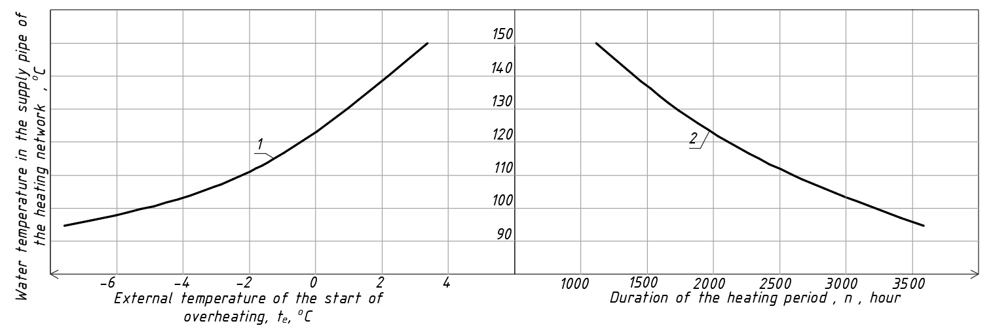
Рис. 2. Залежність температури в точці «зламу» та тривалості періоду «перетопу» від розрахункової температури в подавальному трубопроводі (виду температурного графіка) для метеорологічних умов м. Полтави.

Як видно із рис.1 перехід від температури гарячого теплоносія 150ºC до 95 ºC спричиняє збільшення тривалості періоду перетопів з 1159 до 3600 год. А температура зовнішнього повітря, з якої втрачається можливість центрального регулювання зменшується з + 3,8 ºC до – 7,5 ºC. Непродуктивні втрати теплоти в результаті неадекватного регулювання при пониженні графіку відпуску теплоти збільшуються від 1,8% річного вироблення теплоти до суттєво відчутних 18% від річного теплового потенціалу палива ( рис. 2).

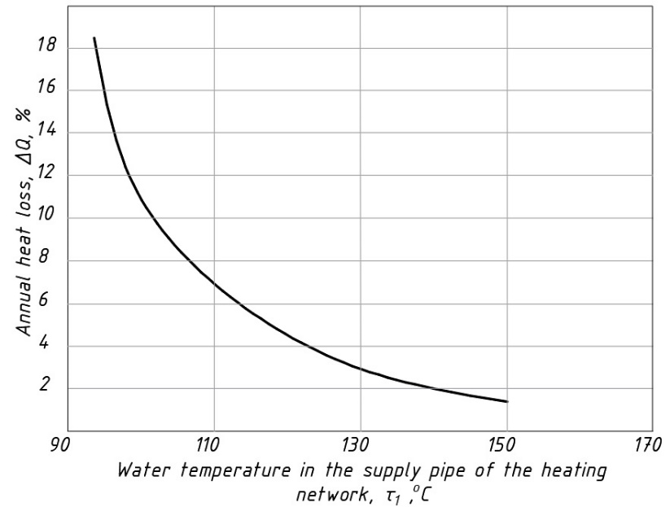

Рис.2.Залежність річних втрат теплоти $ΔQ$ у режимі зрізки температурного графіка від температури у подавальному трубопроводі теплових мереж для кліматичних умов розрахункової температури зовнішнього повітря – 23⁰ C [ ].

І цей факт свідчить, якраз, на користь відпуску теплоти за підвищеним графіком теплоносія ( у разі використання якісного центрального регулювання).
До розгляду задачі про оптимальний температурний графік слід також віднести іще один фактор - втрати теплоти з поверхні трубопроводів теплових мереж, котрі будуть збільшуватись у разі зростання температури теплоносія. Зростання різниці температур між теплоносієм і грунтом збільшує втрати теплоти через теплову ізоляцію теплових мереж. Для вибраних раніше кліматичних умов це ілюструє залежність, що представлена на рис.3.
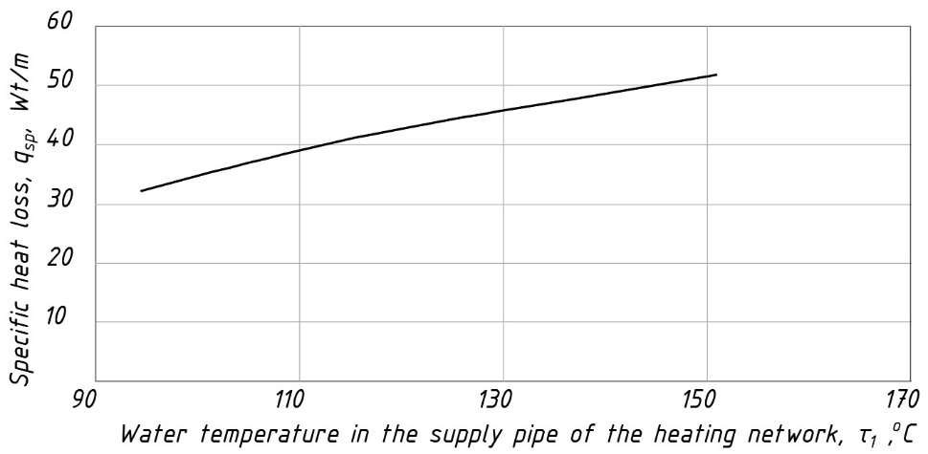

Рис. 3 – Залежність втрат теплоти від температури теплоносія в подавальному трубопроводі (виду температурного графіка)

Іншим приводом для неоднозначної оцінки високотемпературних режимів відпуску теплоти є вплив температури теплоносія на ефективність роботи і термодинамічний ККД генераторів теплоти джерел ЦСТ. Використання підвищених температур теплоносія автоматично означає більш високу температуру відхідних газів і зростання цієї статті втрат теплоти в тепловому балансі котлоагрегату. Середнє значення температури відхідних газів для традиційних (не конденсаційних) водогрійних котлів ЦСТ становить 160-180ºC, а часто і вище. При такій температурі втрати теплоти з відхідними газами (величина q2 в тепловому балансі котлоагрегату) можуть становити до 9-11% від теплового потенціалу палива. Це природним чином знижує ефективність функціонування системи у цілому.

Суттєвого зменшення таких втрат можна досягти, якщо зменшувати температуру відхідних газів. Досить сказати, що зниження їх температури з 200ºC до 100 ° С дозволяє зменшити q2 на 5%. А охолодження до 60 ° С дасть вже більше 7% економії.
Ще більш ефективним методом підвищення ефективності використання палива в ЦСТ є конденсація водяної пари продуктів згоряння. Для цього димові гази необхідно охолодити до 55-56ºС (температури точки роси). Додатково до зниження фізичних втрат теплоти q2 кожен кілограм сконденсованої вологи дозволяє повернути в тепловий баланс котлоагрегату близько 2,5 МДж теплоти.
Це можна було б забезпечити широким застосуванням в системах теплопостачання конденсаційних котлів, але наразі це важко здійснити внаслідок відсутності таких котлів і їх значної вартості. Але цілком реалізуємим рішенням є встановлення конденсаційних теплообмінників на газоходах продуктів згоряння існуючих котлів. На рис. 4 представлена ​​принципова схема установки конденсаційного теплообмінника на лінії відхідних газів котельні ЦСТ.
Але у будь-якому випадку для ефективної утилізації теплоти відхідних газів необхідна досить низька температура теплоносія в зворотному трубопроводі теплових мереж. Наприклад, інтенсивна конденсація водяної пари, на поверхні теплообміну забезпечується при середній річній температурі мережної води в зворотному трубопроводі теплової мережі не вище 50-45ºС. А це можливо лише у разі переходу на низькотемпературний процес відпуску теплоти ( наприклад 80/60⁰С), що, на перший погляд, суперечить результатам вищенаведеного аналізу.

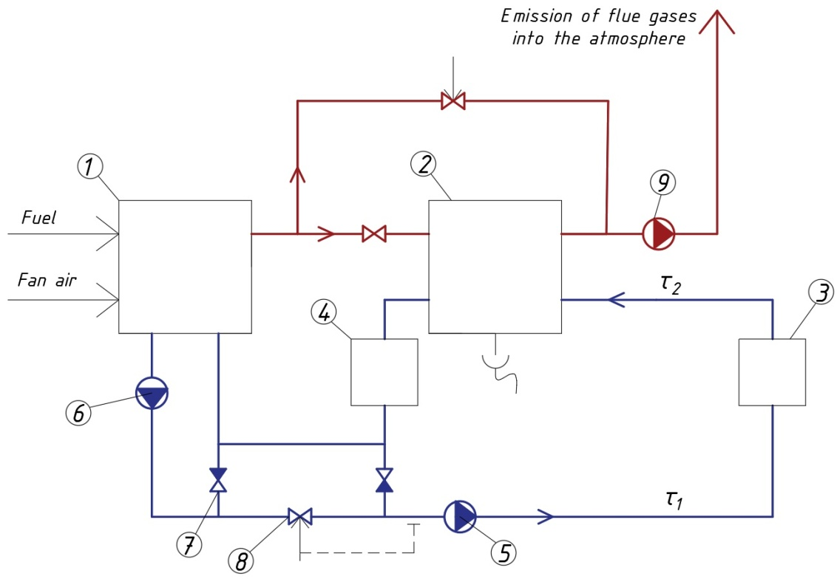

Рис. 4. Принципова схема утилізації теплоти продуктів згорання у конденсаційному теплообміннику: 1- водогрійний котел; 2- конденсаційний теплообмінник- утилізатор; 3- споживач теплоти; 4- декарбонізатор;5- циркуляційний насос теплової мережі; 6- насос котлового контуру;7- зворотний клапан;8- регулятор температури; 9- димосос.

На рис. 5 представлено результати розрахунку ефективності використання утилізаційних теплообмінників продуктів згорання для температурного графіку відпуску теплоти 80/60⁰C.

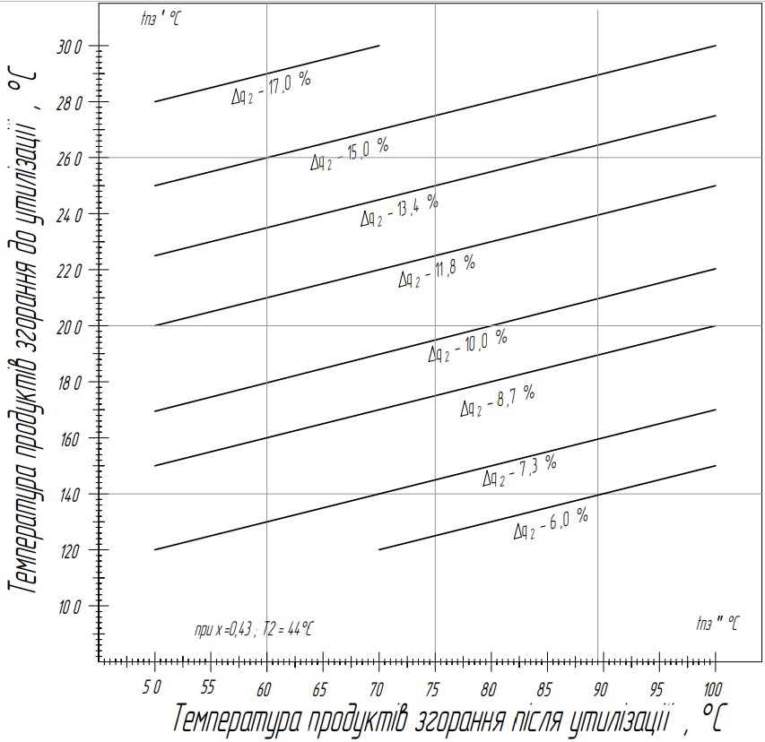

Рис.6. Графік залежності ефективності утилізації теплоти продуктів згорання в теплообміннику – утилізаторі водогрійного котла від умов роботи теплообмінника.

Згідно виконаних розрахунків за температури продуктів згорання близько 180⁰С на вході до теплообмінника утилізатора можна отримати додатково до 9-10 % теплоти від теплового потенціалу палива за умови наявності температури теплоносія у зворотному трубопроводі близько 45-57⁰С. Але при збільшенні цієї температури до 58-60⁰С ( як це має місце для високотемпературного графіку відпуску теплоти), ефективність утилізації теплоти зменшується до 6,0…6,5%.
Отримання низьких температур у зворотному трубопроводі теплових мереж і досягнення високих показників утилізації теплоти в конденсаційних теплообмінниках було б можливо лише за умови впровадження кількісного центрального регулювання на джерелах енергії після досягнення точки зламу температурного графіку за умови одночасного переходу до якісного місцевого регулювання в сучасних автоматизованих ІТП з функцією обмеження максимальних витрат теплоносія, що надходить в абонентські системи опалення.

Сучасні автоматизовані ІТП сприяють, у межах своїх можливостей, зниженню температури теплоносія у зворотному трубопроводі теплових мереж. Але на сьогодні кількість будинків, котрі обладнано такими тепловими вузлами вводу незначна, а їх спроможність зниження температури недостатня.
Таким чином, питання вибору способу центрального і місцевого регулювання ЦСТ і температурного графіка відпуску теплоти на сьогодні залишається відкритим і залежним від великої кількості факторів. Однак попередній розгляд цього питання показує, що перехід на низькотемпературний графік відпустку теплоти сам по собі не має сенсу. Без супутнього впровадження конденсаційних котлів або конденсаційних теплообмінників-утилізаторів і без переходу на кількісне центральне регулювання ЦСТ це призведе лише до істотного погіршення загальних показників ефективності системи теплопостачання. Причиною цього є істотне збільшення (до 18% від потенціалу палива) непродуктивних втрат теплоти в період зрізання температурного графіка при переході на низький температурний графік. У роботі зроблена спроба методами моделювання розробити рекомендації для вибору оптимальних параметрів роботи ЦСТ.

Результати досліджень і дискусія.

Регулювання спільного теплового навантаження на опалення і гаряче водопостачання може бути центральним (на джерелі теплоти) і місцевим (в індивідуальних або групових абонентських теплових вводах). Тепловіддачу нагрівальних приладів систем опалення можна регулювати шляхом зміни:
- температури теплоносія в трубопроводі, що подається із теплової мережі τ₁;
- температури теплоносія на вводі в систему опалення t₁;
- витрати теплоносія в тепловій мережі на потреби опалення, M ;
- витрати теплоносія, що циркулює в системі опалення (після вузла підмішування) Мсм.

Але у будь якому разі необхідно дотримуватись деяких обмежень при такому місцевому регулюванні:

- за наявності навантаження на гаряче водопостачання зниження температури гарячого теплоносія у подавальному трубопроводі нижче значень, необхідних для приготування гарячої води згідно вимог [ ] для попередження забруднення води контагенозними інфекційними збуджувачами вірусного і бактеріального походження у т.ч. Legionella Pneumophila не дозволяється ( як правило це температура не нижче 60-65 ^{о}С)
- збільшення витрат теплоносія у абонентській системі М_{см} обмежено надмірним підвищенням гідравлічного опору абонентських систем опалення і збільшенням величини перепаду тиску теплоносія;
-зменшення витрат теплоносія М_{см} у системах опалення обмежено втратою гідравлічної і теплової стійкості абонентських систем опалення. Ці явища супроводжуються як правило, непропорційним зміною витрати теплоносія і тепловіддачі у нагрівальних приладах на стояках системи. Наслідком цього є перегрівання одних приміщень і недогрів інших. Регулювання роботи системи опалення у таких умовах доводиться виконувати, орієнтуючись на приміщення, що знаходяться у найбільш несприятливих теплових умовах. Це викликає перегрів у більшості інших приміщень і перевитрату теплоти на обігрівання будинку у цілому. Витрати теплоносія у абонентських системах при використанні кількісного місцевого регулювання рекомендується зменшувати до величини, що не перевищує 60% від розрахункових витрат води;
- зменшення температури гріючого теплоносія у системі опалення і в опалювальних приладах шляхом підмішування охолодженого теплоносія у змішувальних пристроях автоматизованих ІТП також має обмеження, пов'язане з непропорційним зменшенням тепловіддачі опалювальних приладів (зменшення вертикальної теплової стійкості). Це відбувається у зв'язку з різним впливом на циркуляційний тиск води, її окремої складової у вигляді природного циркуляційного тиску. Цей тиск по різному впливає на опалювальні прилади, що знаходяться на різній висоті вертикальної системи опалення. Так для вертикальних однотрубних систем з верхнім розведенням зниження температури води τ_{см} приводить до відносного зростання тепловіддачі нагрівальних приладів на нижніх поверхах, у порівнянні з верхніми ( різниця до 40%) [4]. Одночасно з цим, зниженням витрат води у стояку найсильніше позначається на зниженні тепловіддачі нижніх опалювальних приладів. Таким чином, оптимальним було б запровадження місцевого змішаного кількісно-якісного регулювання, яке до теперішнього часу не застосовується, навіть в сучасних автоматизованих ІТП з погодним регулюванням (ІТП);
У таких ІТП, приєднаних до теплових мереж за незалежною, або залежною схемою використовується, як правило, принцип якісного регулювання шляхом підмішування охолодженого теплоносія із системи опалення з температурою τ₂ до гарячого теплоносія, з температурою τ₁ із теплової мережі. Витрата води, що надходить у систему опалення - М_{см} після вузла змішування при цьому залишається без змін, М_{см} = const. Витрати теплоносія, що надходять до абонентських систем М_{см} не залежать від витрат у тепловій мережі M. М_{см} ≠М. А температура у подавальному трубопроводі теплових мереж τ₁ відрізняється від температури після вузла змішування τ_{см}: τ₁ ≠ τ_{см} .Kількість охолодженого теплоносія, що подається на змішування M_{o}, віднесене до витрат теплоносія, що повертається до теплової мережі , називається коефіцієнтом інжекції: U= М_{o .}/(М_{см.}-М_{o}).
Для абонентських теплових вводів, у яких відсутні змішувальні пристрої (змішувальні насоси, або водоструминні елеватори) коефіцієнт інжекції U=0; за наявності таких змішувальних вузлів 0 <U≤1.
Для процесів кількісного місцевого регулювання важливим є збереження теплової стійкості системи абонентських систем опалення. Для виконання практичних розрахунків процесів регулювання використовують залежністю відносної витрати теплоносія m від відносної зміни теплового навантаження q. Її можна записати у вигляді:
m = q ^{n}; (1)
Залежно від виду регулювання значення m приймається:
n = 0; m = 1 - при якісному регулюванні: витрати води постійні, теплові вузли вводу із змішувальними пристроями;
n ≥ 1; m ≤ q - при кількісному регулюванні: теплові вузли вводу без змішувальних насосів;
0 ≤ n ≤ 1 - при кількісно- якісному регулюванні; m ≥ q.
Таке регулювання виникає, як було показано вище, неминуче, як при зменшенні витрати води у системі опалення, так і при зміні температури теплоносія, за винятком автоматизованих ІТП з електронним управлінням циркуляційних насосів. Це спричинено зміною природного циркуляційного тиску і автоматичною зміною витрат води в опалювальних приладах різних поверхів вертикальної системи опалення. Зміна витрат теплоносія зумовлює також зміну перепаду температур температур.
Згідно з дослідженнями [3] для двотрубних систем опалення залежність (1) записується у вигляді: m = q ^{0,33}, для однотрубних- m = q ^{0,45}.

Дослідження закономірностей центрального регулювання.

Розгляд рівняння теплового балансу теплового потоку, що надходить з теплоносієм до будинку- Q₁, теплового потоку, що надходить в систему опалення – Q₂ і тепловіддачі опалювальних приладів - Q₃ і втрат теплоти опалювального об’єму – Q₄ з урахуванням обмежень, викладених вище, дає можливість отримати залежності для визначення відносної величини витрат теплоносія m для кількісного центрального регулювання відпуску теплоти для різних температурних графіків залежно від величини відносного теплового навантаження на опалення – q.
Так наприклад, для випадку кількісного регулювання залежність m від q має вигляд:

$$m=\frac{q}{1+\frac{{Δt}_{пр}}{{∆τ}_{o}-0,5\left(\frac{τ_{см}-τ_{2о}}{2}\right)}·\left(1-q^{0,8}\right)} ;$$

де ${Δt}_{пр}$– розрахунковий перепад температур у нагрівальних приладах,;
${Δτ}_{o}$- розрахунковий перепад температур у тепловій мережі;
$τ_{2o},τ_{см}$– температура теплоносія у зворотному трубопроводі теплових мереж і температура після змішувального вузла для розрахункового режиму теплоносителя,відповідно.

Результати досліджень наведено на рис.7 та рис.8. Наведені графіки ілюструють зміну величини відносних витрат теплоносія m при кількісному регулюванні в усьому діапазоні відносного теплового навантаження на опалення q.

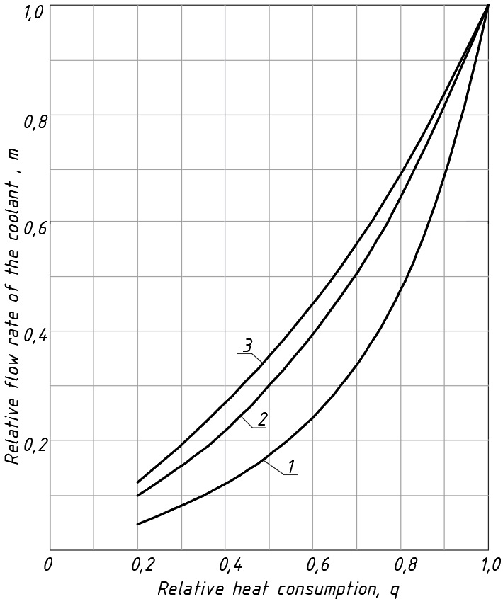

Рис. 7. Графік кількісного центрального регулювання і визначення відносних витрат теплоносія для різних температурних графіків: 1- 90/70º C; 2- 115/70º C;. 3- 135/70º C;

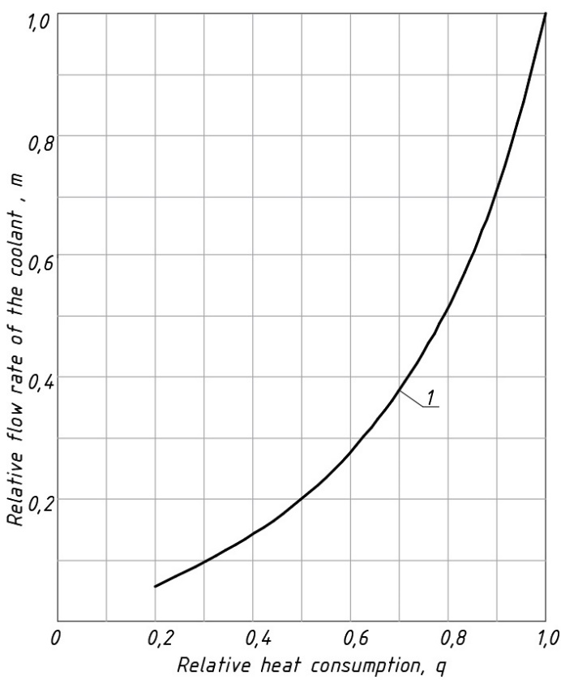

Рис. 8. Графік кількісного регулювання і визначення відносних витрат теплоносія для температурного графіка 80/60º C.
Для забезпечення оптимального регулювання теплового навантаження, характерного для середньої температури опалювального періоду (близько 50% від розрахункової величини) при температурному графіку 115 / 70ºC відносна витрата теплоносія складає близько 30% від розрахункового. А при навантаженні 20%, що характерно для початку і кінця опалювального періоду, витрата теплоносія становитиме 10% від розрахункової величини.
При кількісному регулюванні температура теплоносія в трубопроводі, що подає залишається постійною у всьому діапазоні регулювання. Це повністю вирішує проблему непродуктивних втрат теплоти в період зрізання температурного графіка і неминучих при якісному регулюванні перетопів в перехідний період. До того ж зниження витрат мережевого теплоносія різко знизить витрати електроенергії на його транспортування.

Температура теплоносія в зворотному трубопроводі теплової мережі

Але наведені вище графіки не розкривають вплив способу регулювання на температуру у зворотному трубопроводі теплових мереж. Цей фактор, як було показано вище, має ключове значення на величину ефективності генерації теплоти і системи ЦТ у цілому, особливо в умовах використання конденсаційних утилізаційних теплообмінників.
Для вирішення цього питання рівняння теплового балансу було вирішено відносно величини температури у зворотному трубопроводі теплової мережі для трьох випадків:
- центральне якісне регулювання ( існуюча ситуація в ЦСТ) ;
- центральне кількісне регулювання;
- центральне комбіноване регулювання ( якісне регулювання до точки зрізки і кількісне – після точки зрізки температурного графіка).
Отримано графіки залежності температури теплоносія у зворотному трубопроводі τ₂ від відносного теплового навантаження на опалення- q . Графіки представлено на рис. 9, 10 s 11.

На рис. 9 представлено результати розрахунку температури теплоносія у зворотному трубопроводі теплових мереж для якісного центрального регулювання і різної розрахункової температури зовнішнього повітря.

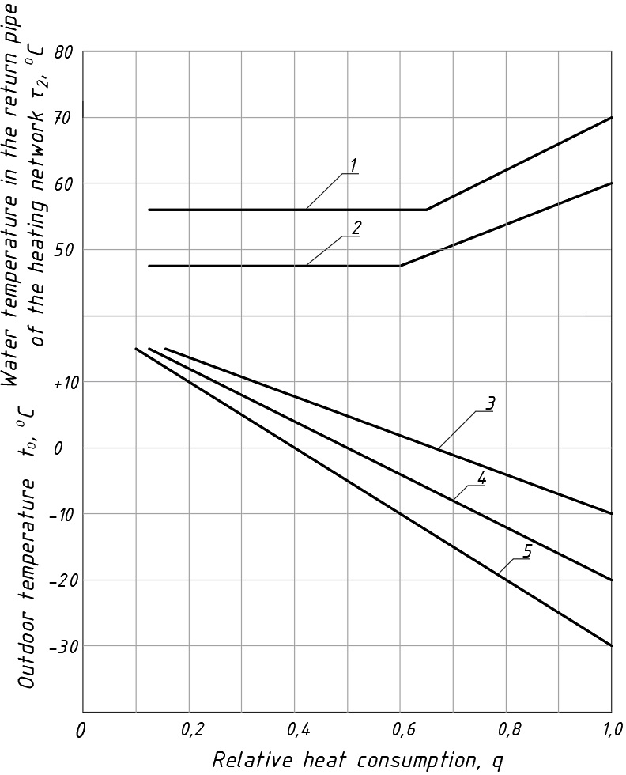
Рис. 9. Графік залежності температури теплоносія у зворотному трубопроводі ЦСТ залежно для різних температурних графіків відпуску теплоти: 1- 135/70ºC,115/70ºC, 90/70ºC; 2- 80/60ºC; і різних розрахункових температур зовнішнього повітря: 3- розрахункова температура зовнішнього повітря -10^{о}С; 4- розрахункова температура зовнішнього повітря -20 ^{о}С; 5- розрахункова температура зовнішнього повітря -30 ^{о}С ( якісне центральне регулювання теплоти).
Як видно із рис.9 температура теплоносія у зворотному трубопроводі для усіх прийнятих в існуючих ЦСТ температурних графіків, і в усьому діапазоні регулювання є достатньо високою. Вона лише наближається до точки роси водяної пари у складі продуктів згорання і не досягає її , що суттєво зменшує ефективність конденсаційних утилізаторів теплоти.

При переході на низькотемпературний температурний графік 80/60ºC ситуація суттєво змінюється Температура теплоносія у зворотному трубопроводі уже при тепловому навантаженні 84% від розрахункової величини, стає нижче точки роси. А мінімальне значення досягає відмітки близько 48 ^{о}С. Таким чином гарантується висока ефективність роботи конденсаційних теплообмінників і суттєве збільшення ККД котлів протягом практично усього опалювального періоду.
Перехід на якісне центральне регулювання відпуску теплоти істотно покращує умови роботи конденсаційних теплообмінників і конвективних поверхонь нагрівання котлів, збільшує глибину відбору теплоти від продуктів згоряння і підвищує ККД теплогенераторів і ЦСТ у цілому Це пояснюється тим, що температура у зворотному трубопроводі теплових мереж знижується істотно нижче, у порівнянні з якісним регулюванням (рис. 10).

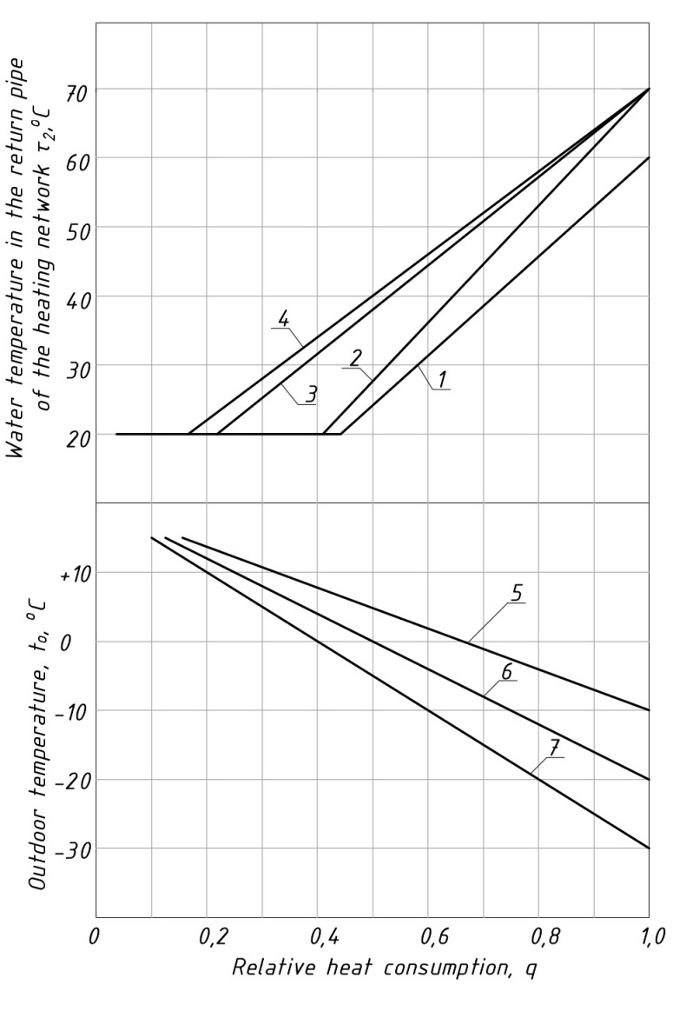

Рис. 10. Графік залежності температури теплоносія в зворотному трубопроводі теплової мережі для різних температурних графіків відпуску теплоти: 1 - 80 / 60ºC; 2 - 90 / 70ºC; 3 - 115 / 70ºC; 4 - 135/70 ºC і різних розрахункових температур зовнішнього повітря ( якісне центральне регулювання).

Згідно рис. 10 практично для усіх можливих графіків відпуску теплоти уже при тепловому навантаженні 80% від розрахункового досягається температура у зворотному трубопроводі, що рівна точці роси. Це забезпечує високу ефективність роботи ЦСТ. Однак такий температурний графік рідко використовується в вітчизняних системах теплопостачання.
При комбінованому регулюванні (рис.11) необхідна для ефективної роботи конденсаційних теплообмінників і ЦСТ в цілому температура теплоносія в зворотному трубопроводі досягається при тепловому навантаженні нижче 65 ÷ 70% від розрахункової.

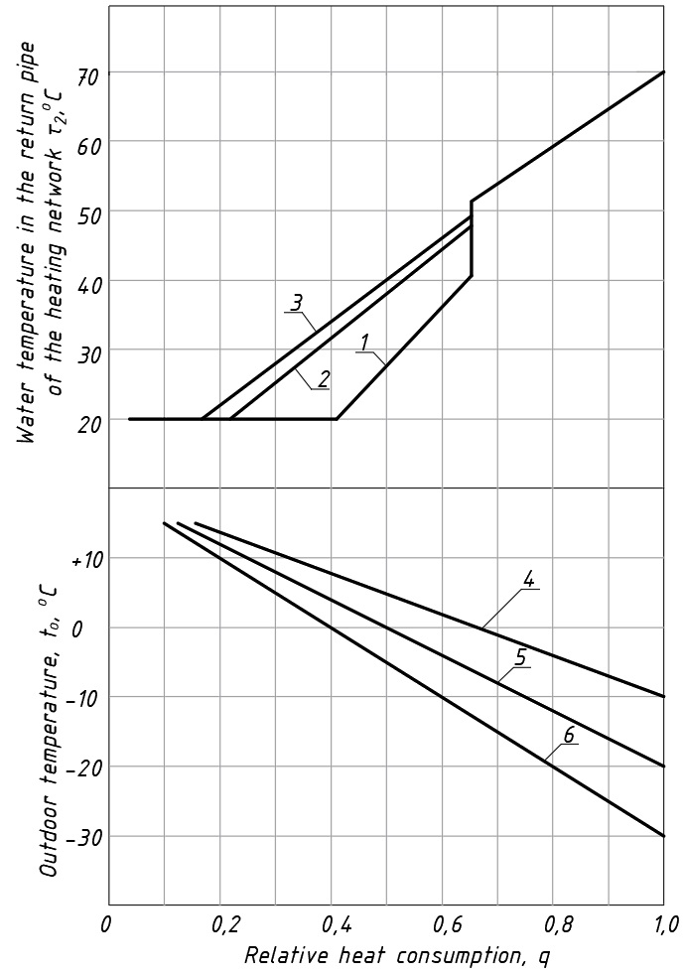

Рис. 11. Графік залежності температури теплоносія в зворотному трубопроводі теплової мережі для різних температурних графіків відпуску теплоти1 - 90 / 70ºC; 2 - 115 / 70ºC; 3 - 135/70 ºC і різних розрахункових температур зовнішнього повітря ( комбіноване центральне регулювання).

Перехід на центральне кількісне або комбіноване регулювання відпустки теплоти енергії істотно покращує умови роботи конденсаційних теплообмінників і конвективних поверхонь нагрівання котлів, збільшує глибину відбору теплоти від продуктів згорання і підвищує ККД теплогенераторів і ЦСТ в цілому. Це пояснюється тим, що температура в зворотному трубопроводі теплових мереж істотно знижується. Як і при комбінованому регулюванні, при навантаженні 50% від розрахункової температура теплоносія в зворотному трубопроводі теплової мережі становить близько 40ºС навіть для температурного графіка 135 / 70ºC. Перехід до температур, вище точки роси для цього графіка відбувається тільки при збільшенні навантаження до 80% від розрахункової, що для районів з розрахунковою температурою зовнішнього повітря -20ºC відбувається при -12 ºC. Тому більшу частину опалювального сезону температура води в зворотній магістралі буде нижче точки роси, що гарантує стійку роботу конденсаційних теплообмінників.
Таким чином, перехід на кількісне або комбіноване центральне регулювання дає можливість уникнути перетопів будівель в період зрізання температурного графіка, зберегти можливість генерування гарячої води необхідної якості, уникнути непродуктивних втрат теплоти і забезпечити високу енергетичну ефективність ЦСТ. Найбільш прийнятним при цьому є використання низькотемпературних графіків відпустки теплоти.
Крім зазначних вище можна назвати і інші переваги низькотемпературних графіків відпустки теплоти, що дають можливість вирішити питання вибору на користь більш низької температури теплоносія. До таких переваг слід віднести:
- зменшення втрат теплоти при транспортуванні і зниження теплового подовження трубопроводів теплових мереж, - як наслідок спрощення конструкції теплових мереж, ліквідація аварійно небезпечних компенсаторів теплових подовжень;
- збільшення вироблення електричної енергії на джерелах комбінованого виробництва теплової та електричної енергії (на ТЕЦ) внаслідок зменшення тиску на відборах теплофікаційних турбін;
- зниження температури в зворотному трубопроводі теплових мереж і підвищення ефективності роботи генераторів теплоти;
- можливість зниження температури продуктів згоряння після генераторів теплоти, зниження втрат теплоти з газами, підвищення ефективності роботи конденсаційних теплообмінників в якості «хвостових поверхонь нагріву»
- можливість інтегрування ЦСТ з альтернативними та відновлювальними джерелами енергії.

Витрати електричної енергії на транспортування теплоносіїв у теплових мережах

Крім зменшення втрат теплоти, кількісне регулювання дає можливість отримати додаткову економію у вигляді скорочення витрат електричної енергії на перекачування теплоносія.
На рис.12 представлено у якості прикладу результати розрахунку витрат мережної води при різних способах регулювання ЦСТ з приєднаним тепловим навантаження близько 100 МВт і розрахунковою температурою зовнішнього повітря близько -23⁰ С.

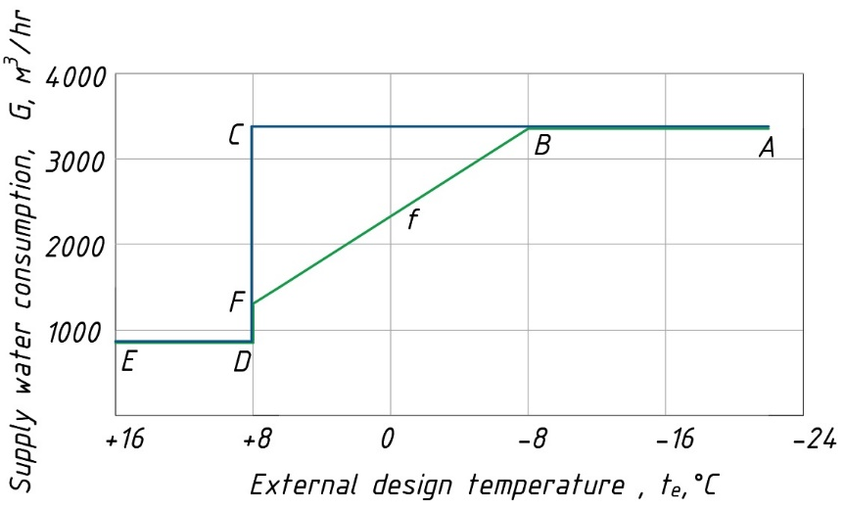

Рис.12. Зміна витрат теплоносія в ЦСТ від температури зовнішнього повітря: лінія АBCDE - існуючий графік якісного регулювання; лінія АBFDE по шляху f - якісно-кількісне регулювання.
На відрізку від т.А до т.В здійснюється якісне регулювання. При температурі зовнішнього повітря -8⁰ С має місце зрізка температурного графіка і пропонується перейти з якісного на кількісне регулювання. Це дає можливість зменшити витрати теплоносія по лінії f.
Зменшення витрат створює умови для істотного скорочення електричної енергії для транспортування мережної води. Це видно з графіка рис. 13.

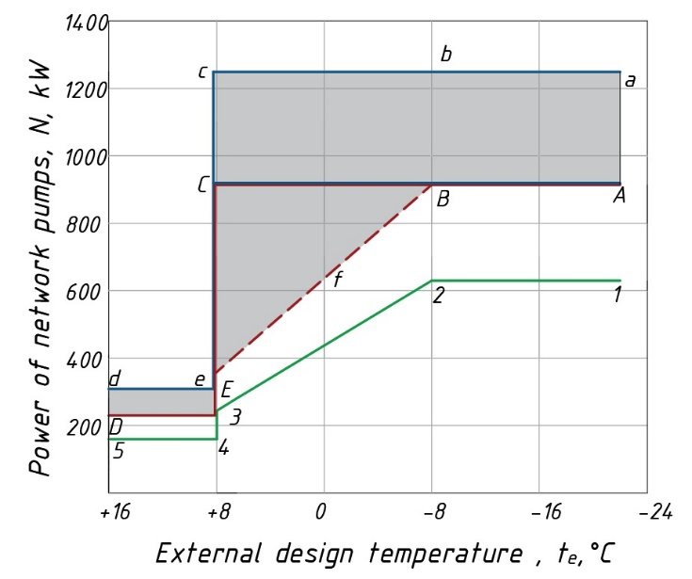

Рис.13. Зміна потужності мережних насосів системи теплопостачання залежно від температури зовнішнього повітря: лінія abced - необхідна потужність мережних насосів на існуючий стан якісного центрального регулювання (залежна схема приєднання багатоповерхових будинків, насоси без можливості кількісного регулювання витрат теплоносія) лінія ABC-Е-D - необхідна потужність мережевих насосів після їх заміни (без зміни схеми приєднання будинків і способу регулювання); лінія A-B-f-E-D - необхідна потужність мережних насосів після переходу на кількісно-якісне регулювання; лінія 1-2-3-4-5 - потужність насосів після зміни способу центрального регулювання та переходу на незалежну схему підключення споживачів
Як видно з графіка, перехід на кількісно-якісне центральне регулювання відпуску теплоти і зміна способу підключення багатоповерхових будівель дає можливість істотно скоротити потужність електродвигунів мережних насосів.
У якості альтернативного варіанту пропонується установка замість одного мережного насосу декількох з меншою продуктивністю (кожен насос повинен мати продуктивність, меншу від продуктивності одного насосу). Таку групу насосів не потрібно оснащувати частотними регуляторами. Вони будуть підключені паралельно і будуть включатися в автоматичному режимі в залежності від температури зовнішнього повітря. Таким чином можна буде здійснити поетапне кількісно-якісне регулювання по графіку, що представлено на рис.14.

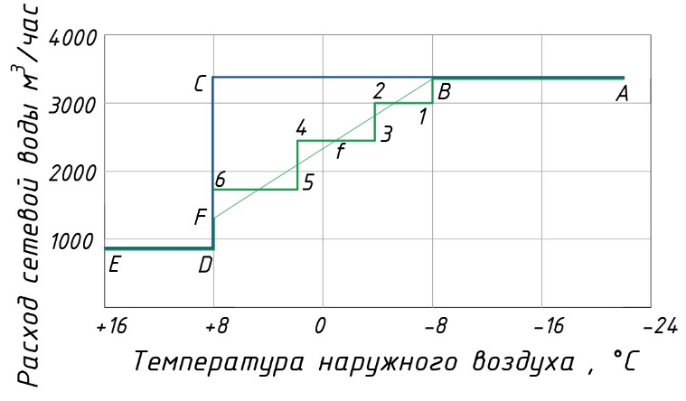2
Рис.14. Зміна витрат теплоносія (мережної води) в системі теплопостачання залежно від температури зовнішнього повітря: лінія АB123456F- зміна витрати теплоносія при якісно-кількісному регулюванні для каскадної установки з трьох мережних насосів; 1-2 - зона роботи трьох паралельно включених насосів 3-4 - зона роботи двох насосів (один насос відключений) 5-6 - зона роботи одного мережного насосу (два насоси відключені) Е-D зона роботи одного літнього мережного насоса.

Оснащення будинків - споживачів теплоти ЦСТ сучасними автоматизованими ІТП і супутній цьому процесу перехід на кількісне регулювання потребує обовязкової установки на мережних насосах котельних автоматичних частотних регуляторів приводу, а також зміни тепломеханічної схеми котельних. Така реконструкція котельних повинна унеможливлювати зменшення витрат теплоносія, що циркулює через котли і забезпечити розділення котлового контуру і контуру теплових мереж. Додаткові інвестиції, котрі необхідні для такої реконструкції котельних необхідно ураховувати при впровадженні проектів з влаштування автоматизованих ІТП з погодним регулюванням.
Основною перешкодою для впровадження такого якісно – кількісного регулювання ЦСТ є не лише непідготовленість джерел енергії. Не менш важливим є порушення гідравлічної і теплової стійкості абонентських систем опалення для будинків без автоматизованих ІТП на вводі. Це відбувається в результаті зміни витрат теплоносія, що надходить із теплових мереж. Особливо при значних змінах витрат теплоносія, а також за умови залежного підключення абонентських систем і, як було вище зазначено - за відсутності змішувальних пристроїв і циркуляційних насосів в ІТП.
Перехід на таке регулювання у повній мірі можна здійснити лише після впровадження в усіх без винятку будівлях, приєднаних до ЦСТ незалежної схеми підключення або впровадження автоматизованих ІТП зі змішувальними пристроями. Але це потребує істотних інвестицій і витрат часу.
У зв'язку з цим, як перехідний варіант, у ЦСТ з будинками без автоматизованих ІТП пропонується виконати місцеве групове регулювання на центральних теплових пунктах ЦТП Для цього необхідно виконати реконструкцію ЦТП, що дозволить до повного оснащення усіх будинків автоматизованими ІТП, здійснити перехід на більш еффективне кількісно – якісне регулювання відпуску теплоти, яке унеможливлює непродуктивні втрати теплоти з перетопами .
На рис.15 показана принципова схема схема реконструкції ЦТП для можливості переходу на якісно-кількісне групове регулювання відпуску теплоти за відсутності автоматизованих ІТП у будинках.
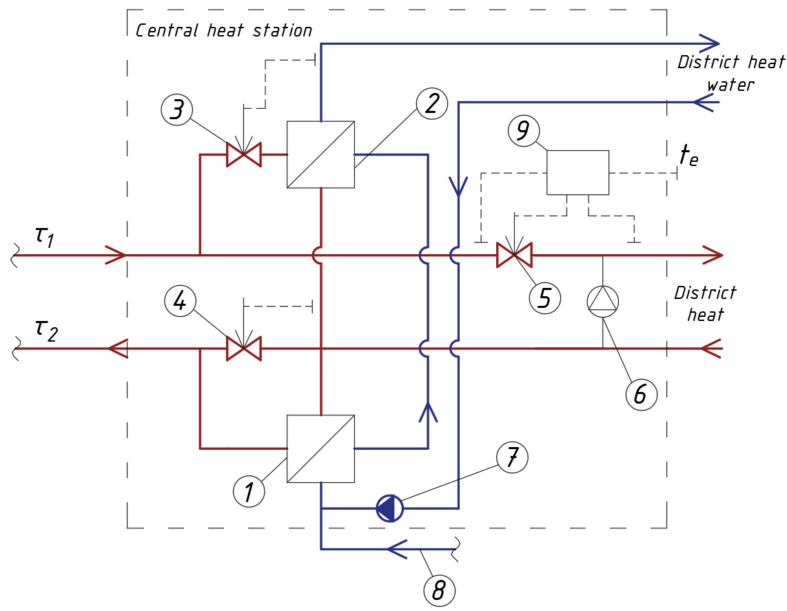
City heat
network
Рис. 15. Принципова схема реконструкції ЦТП для реалізації комбінованого регулювання відпуску теплоти :
1- теплообмінник гарячого водопостачання першого ступеню;2- теплообмінник гарячого водопостачання другого ступеню; 3 - регулятор температури гарячої води теплообмынника другого ступеню; 3,4-регулятори температури гарячої води; 4- регулятор витрат теплоносія на опалення (підтримка постійних витрат теплоносія на опалення); 6 - підмішувальний насос з частотним регулюванням; 7- циркуляційний насос системи гарячого водопостачання;8- подача холодної води для гарячого водопостачання; 9- контролер.

Суть реконструкції полягає в оснащенні ЦТП змішувальними установками (5,6), які зможуть підтримувати постійні витрати води у розподільних теплових мережах після ЦТП і уникнути, таким чином, гідравлічного і теплового розрегулювання абонентських систем.
Тепловий потік, що надходить на опалення у такій системі може змінюватися в залежності від співвідношення між відбором теплоти на опалення і гаряче водопостачання. У години максимального відбору теплоти на гаряче водопостачання тепловий потік на опалення буде зменшуватися. Однак після закінчення такого нетривалого періоду дефіцит теплоти на опалення буде компенсовано.
Основні показники ефективності впровадження комбінованого регулювання ЦСТ представлено в таблиці 1.
Табл.1. Основні техніко-економічні показники переходу на кількісно якісне регулювання для населеного пункту з розрахунковим тепловим навантаженням 100 МВт.
№ | Назва показника | Скорочення енергоресурсів
 |  | Теплоти,  МВт·год | Еквивалент природного  газу,  млн. м³ | Электричної енергії. МВт·год
1 | Скорочення непродуктивних втрат теплоти і електричної енергії в результаті переходу на кількісно-якісне регулювання відпуску теплоти | 27 560  (14% від річного вироблен-ня теплоти | 2,995 | 2451  (41% від споживання електричної енергії у період зрізки температурного графіку)

Висновки. В статті показано, що якісне центральне регулювання в умовах переходу на низькотемпературний графік відпуску теплоти і відсутності конденсаційних теплообмінників-утилізаторів на джерелах енергії має низьку ефективність і суттєві недоліки. Основним із них є значні втрати теплоти у перехідні періоди зрізки температурного графіку відпуску теплоти. Такі втрати теплоти сягають до 18 % від теплового потенціалу використаного палива. Запропоновано впровадження комбінованого регулювання, при якому до температури зрізки температурного графіка відпуск теплоти регулююється щляхом зміни температури теплоносія, а після зрізки – здійснюється перехід на кількісне центральне регулювання.
Потреба у такому регулюванні є органічною потребою для ЦСТ у зв’язку з термомодернізацією будинків- споживачів теплоти і їх оснащенням автоматизованими ІТП. У перехідний період матиме місце автоматичне закривання регуляторів температури у таких ІТП і перехід на центральне кількісне регулювання стане єдиним виходом для ЦСТ. Комбіноване центральне регулювання разом з з груповим регулюванням в ЦТП для будинків із залежною схемою підключення без змішувальних пристроїв у теплових вузлах вводу і без погодного автоматичного регулювання дає можливість уникнути значних непродуктивних втрат теплоти з перетопами, забезпечує можливість надання послуги з гарячого водопостачання протягом усього опалювального періоду, дозволяє уникнути гідравлічного і теплового розрегулювання систем і забезпечує оптимальні умови для роботи генераторів теплоти, у тому числі в конденсаційному режимі. зниження витрати електричної енергії та суттєве підвищення загальної ефективності роботи ЦСТ. Впровадження такого способу регулювання дає можливість зниження витрат електричної енергії та суттєво підвищує загальну ефективності роботи ЦСТ.
Комбіноване регулювання не позбавлено своїх недоліків, наприклад змінний гідравлічний режим роботи теплових мереж у період кількісного регулювання і зміни витрати теплоносія. Однак разом з впровадженням низькотемпературного графіка відпуску теплоти таке регулювання має значні переваги, які обґрунтовано у роботі. Такий метод регулювання з переходом на низькотемпературний графік відпуску теплоти рекомендується на етапі переходу до «систем централізованого тепло та холодопостачання» з 100%-им влаштуванням автоматизованих будинкових чи поквартирних ІТП з погодним регулюванням в усіх споживачів теплоти ЦСТ.

Литература
1. Шкаровский А.Л. Теплоснабжение, 2020
2.Логунова О.Я., Зоря И.В. Водяное отопление. 2020.
3. Богословский В.Н.,А.Н. Сканави. Отопление. М., Стройиздат 1991, 736 с.
4.Е.Я. Соколов. Теплофикация и тепловые сети. М., Энергоиздат. 1982, 358 с.
5. Poprava sprawnosci scentralizowanych systemow cieplowniczych przez doskonalenie metod regulacji / Szkarowski A., Janta-Lipińska S., Koliienko А. // Cieplowniсtwo,ogrzewicwo,wentylacja /- 2016.Nr. 47/9. S 347-351(ISSN 0137-3676).

- Постанова КМУ від 11 грудня 2019р. № 11822 «Про затвердження Правил надання послуги з постачання гарячої води та типлових договорів про надання послуги з постачання гарячої води».К., 2019;

